ACTIVOS FIJOS
Nuevo Activo Fijo:

Figura1
Esta opción nos permite acceder a la pantalla de mantenimiento (Figura2) para poder ingresar nuevos activos.
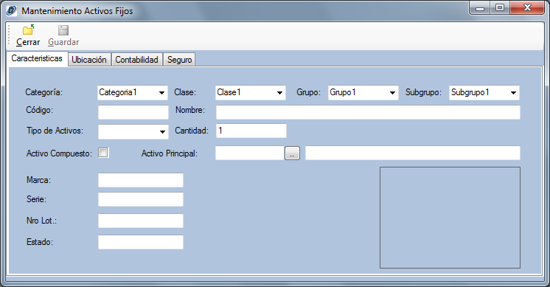
Figua2
Propiedades del Activos:
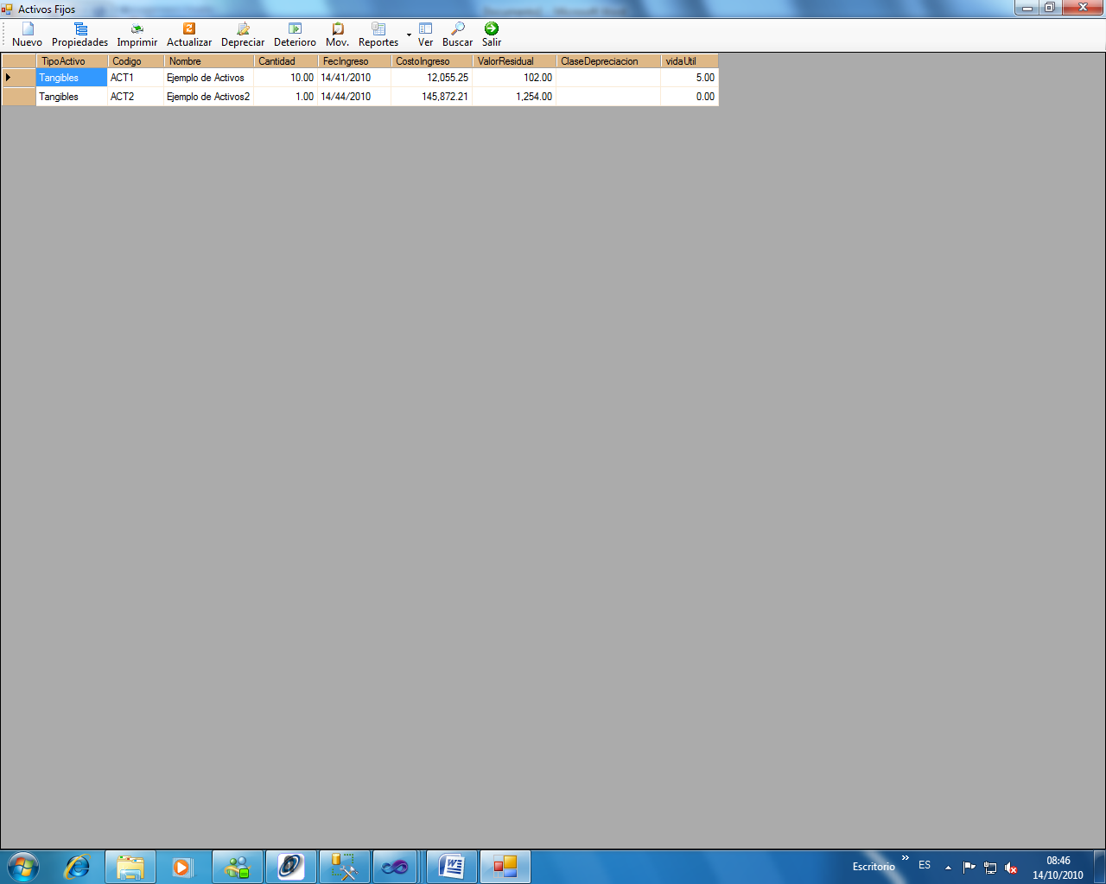
Figura3
Para poder ingresar a las propiedades se debe seleccionar el activo fijo y luego dar clic en el botón propiedades, al hacer esto se desplegará la pantalla de mantenimiento (Figura2) de activos para que el usuario pueda modificar o eliminar el activo seleccionado.

Imprimir:

Figura4
Al hacer clic en este botón se desplegará un reporte con la información mostrada en la malla, para que el usuario pueda imprimir o exportar a Word, Excel o PDF (Figura5)
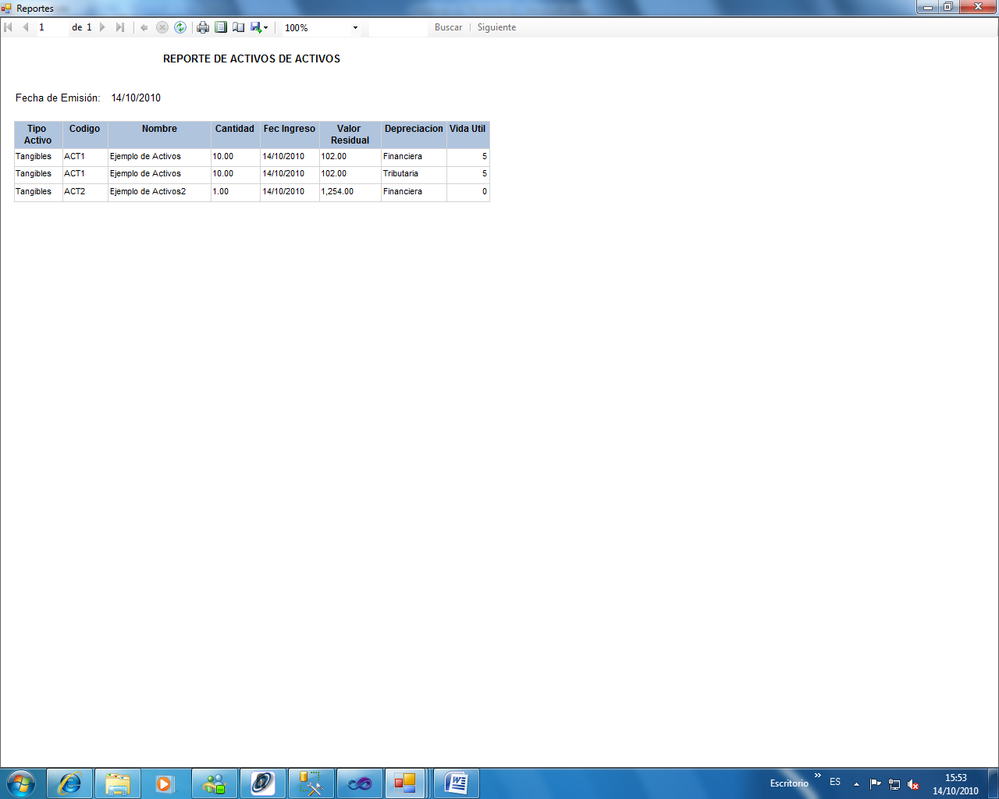
Figura5
Depreciar:

Figura6
Esta opción permite realizar la depreciación de los activos, al hacer clic en este botón se desplegara un cuadro de dialogo (Figura7) en el cual se debe ingresar la fechas de inicio y fin de la depreciación a realizarse, también provee la opción de depreciar un activo específico para lo cual se debe ingresar el código del mismo, si se deja esta opción en blanco se depreciarán todos los activos.
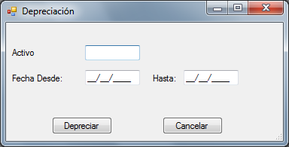
Figura7
Deterioro:

Figura8
Al hacer clic en esta opción se desplegará la ventana de Revalorización y deterioro de los activos (Figura9), en la cual se podrá visualizar o modificar la revalorización y deterioro de los activos.
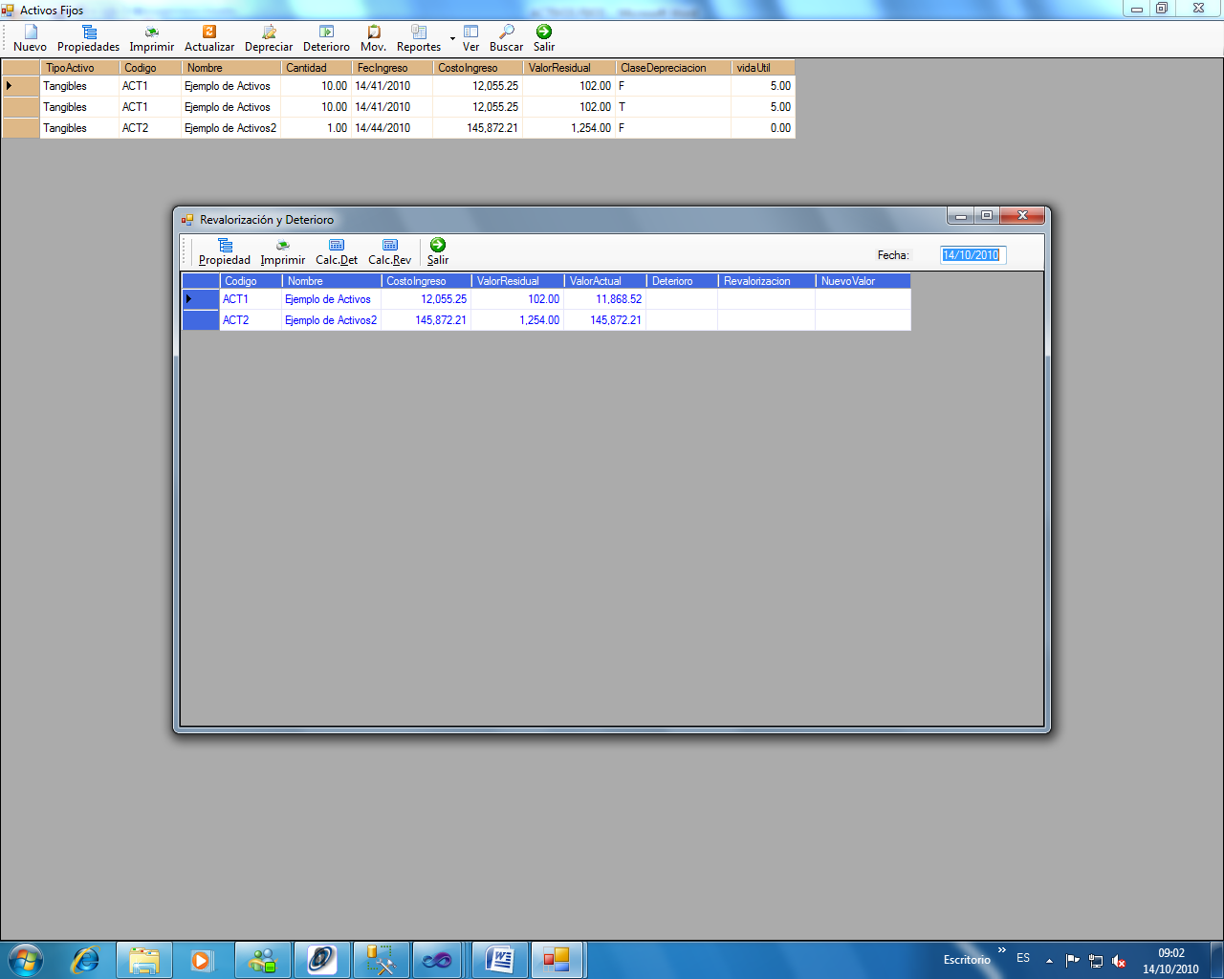
Figura9
Movimientos:

Figura10
Al hacer clic en esta opción se desplegará la pantalla de movimientos de activos fijos (Figura11) en la cual se puede ingresar modificar y eliminar los movimientos que ha tenido el activo fijo
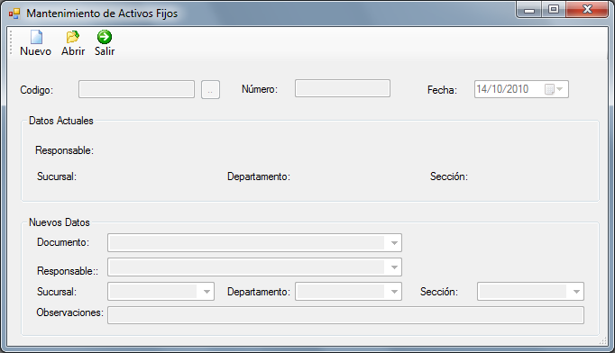
Figua11
Reportes:
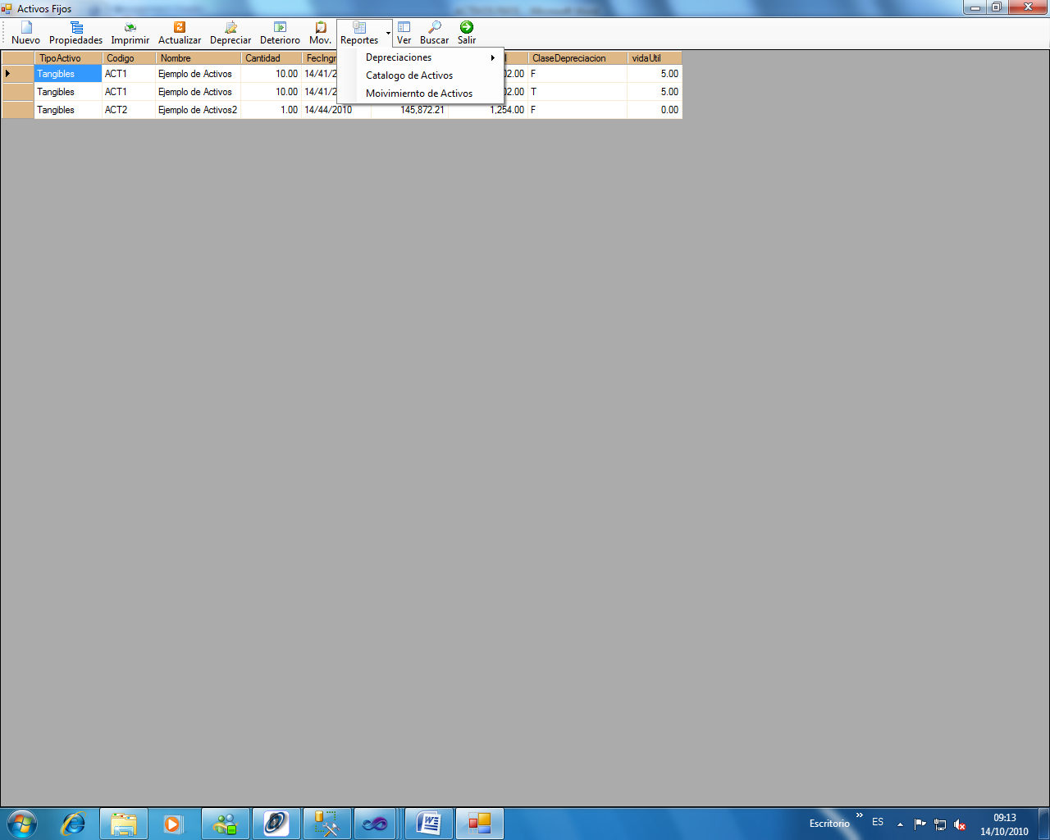
Figura12
El botón de reportes nos presenta las opciones de depreciaciones, catalogo de activos y movimiento de activos (Figura12). Al elegir depreciaciones nos despliega cuatro opciones de presentación de las depreciaciones (Figura13), Depreciación Financiera, Tributaria, la Diferencia entre las depreciaciones Financiera y Tributaria, y Detalla de depreciaciones. Dependiendo de la opción que se elija se desplegará la información en el reporte (Figura14)
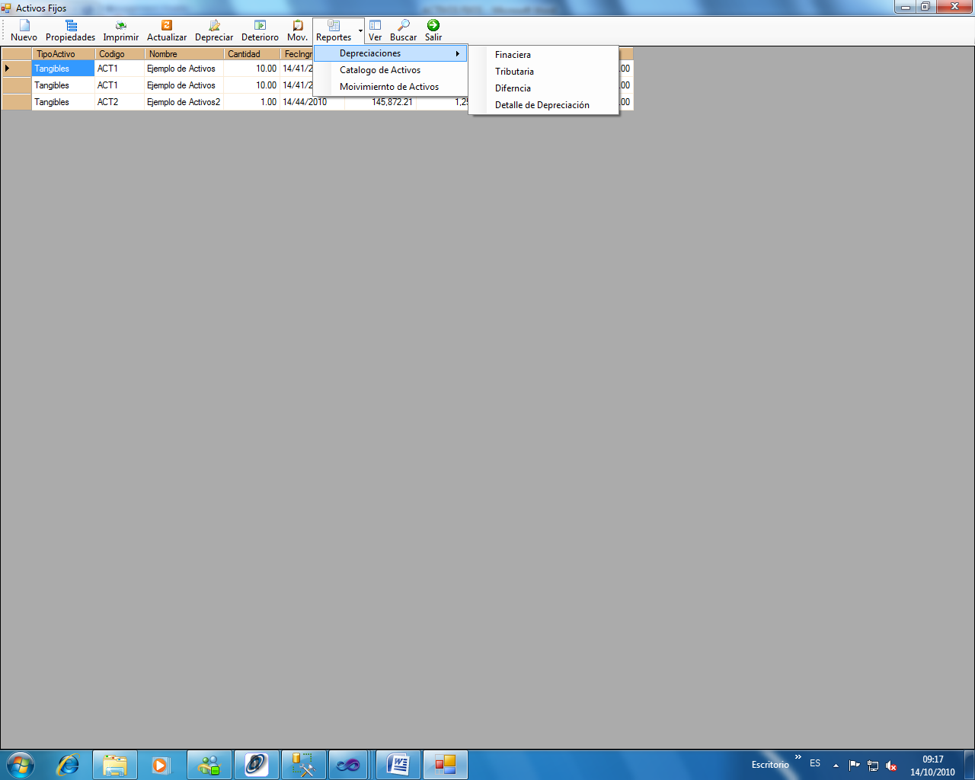
Figura13
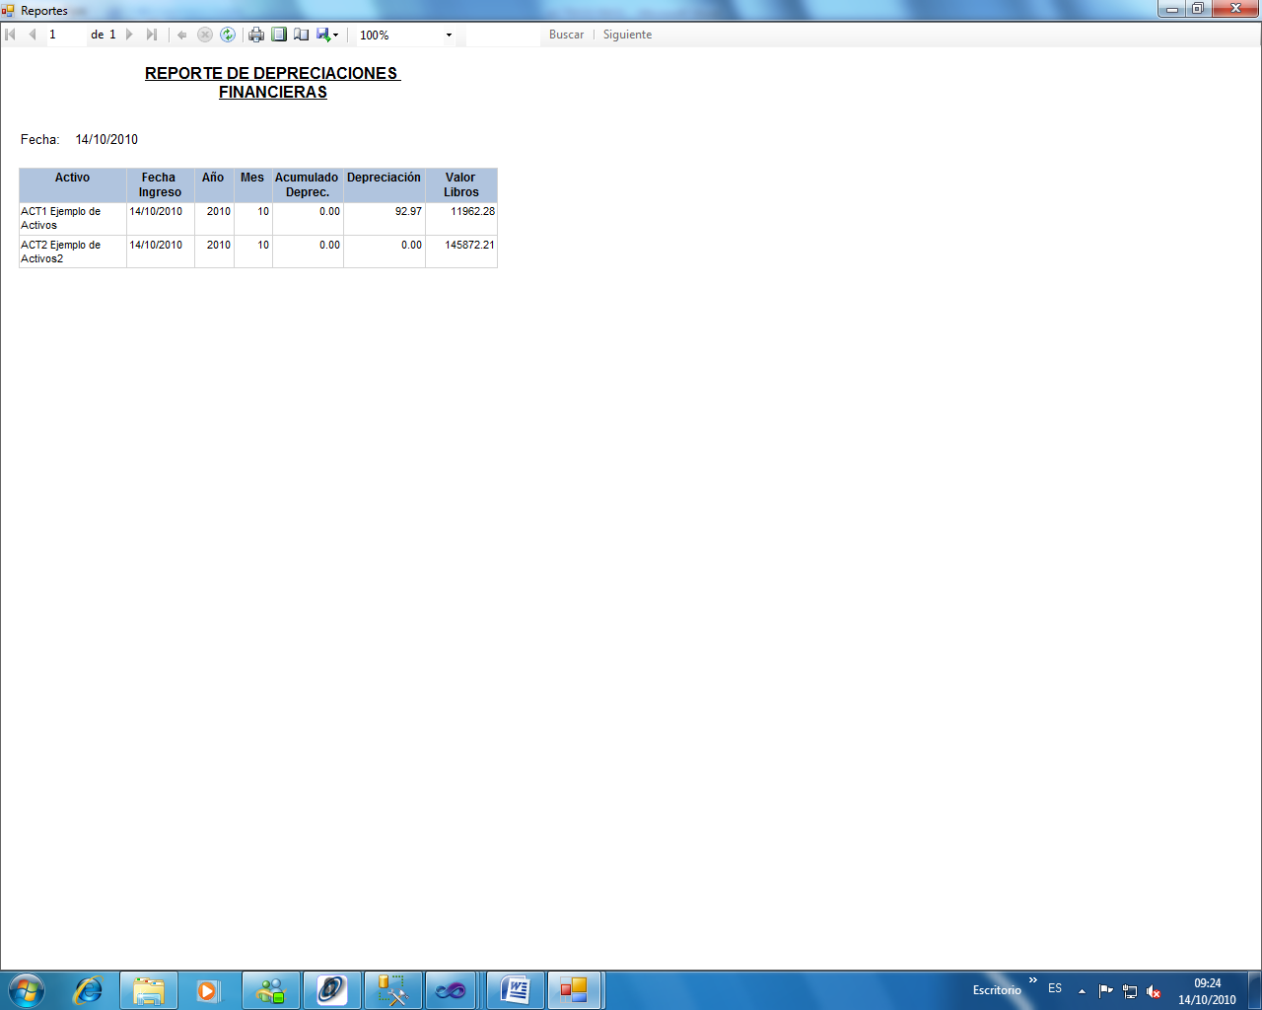
Figura14

Ver:

Figura15
Al hacer clic en el botón ver se desplegará un cuadro de dialogo con varias opciones (Figura16) las cuales nos permitirán cambiar la visualización de la malla dependiendo de las características que ingrese el usuario. Este cuadro de dialogo presenta las siguientes opciones:
- Tipo de Activos: mostrar activos tangibles, Intangibles o ambos
- Fecha de ingreso: mostrar activos correspondientes a un rango de fechas
- Activo Compuesto: mostrar solo activos compuesto
- Activos no compuestos: mostrar solo activos principales
- Categoría
- Clase
- Grupo
- Subgrupo
- Sucursal
- Departamento
- Sección
- Responsable
- Tipo de depreciación: mostrar depreciaciones Financieras, Tributarias o ambas
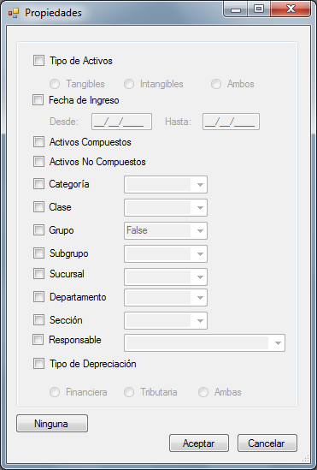
Figura16
Buscar:

Al hacer clic en este botón se presentará un cuadro de dialogo (Figura17) que le permite al usuario buscar un activo por código, por nombre y por ubicación. Al hacer doble clic sobre el activo requerido se desplegará la ventana de mantenimiento de activos (Figura2) con los detalles del ítem seleccionado para que se lo pueda modificar o eliminar.

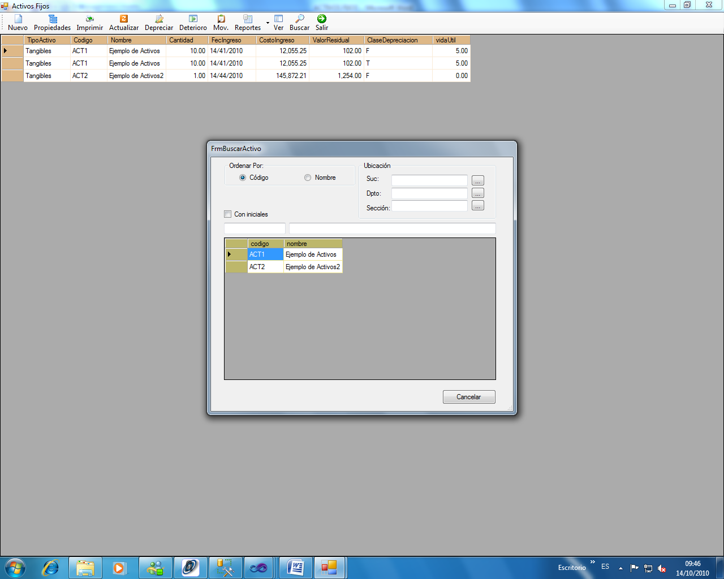
Figura17

Depreciaciones Anuales:
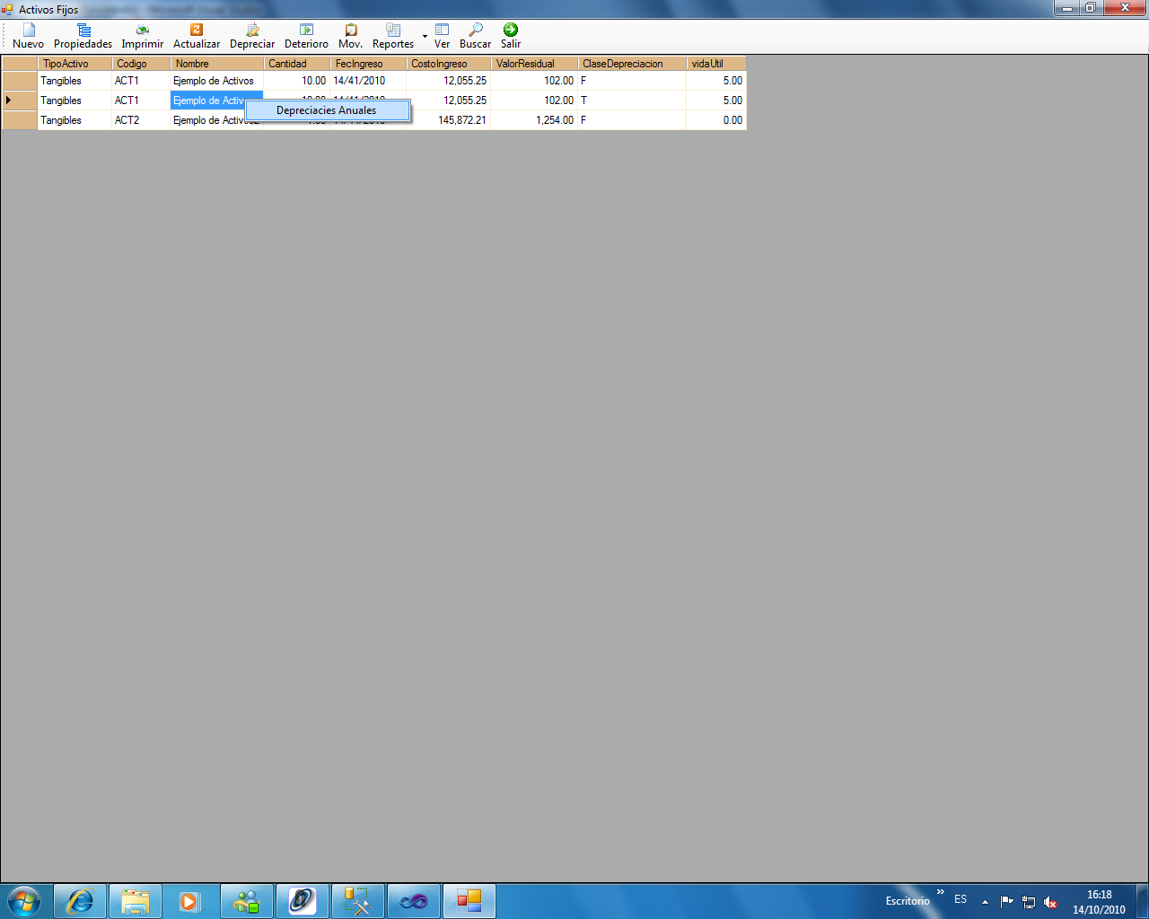
Figura18
Al seleccionar un activo y presionar el clic derecho del mouse se desplegará la opción de visualizar las depreciaciones anuales del activo seleccionado (Figura19).
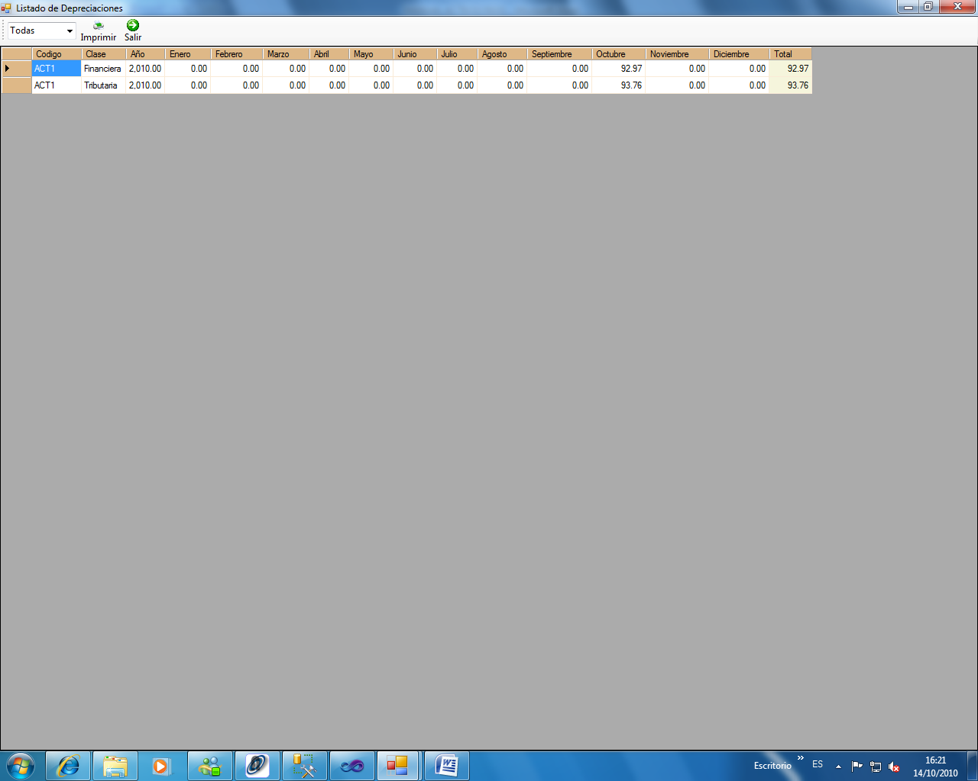
Figura19

MANTENIMIENTO DE ACTIVOS FIJOS
Nuevo:
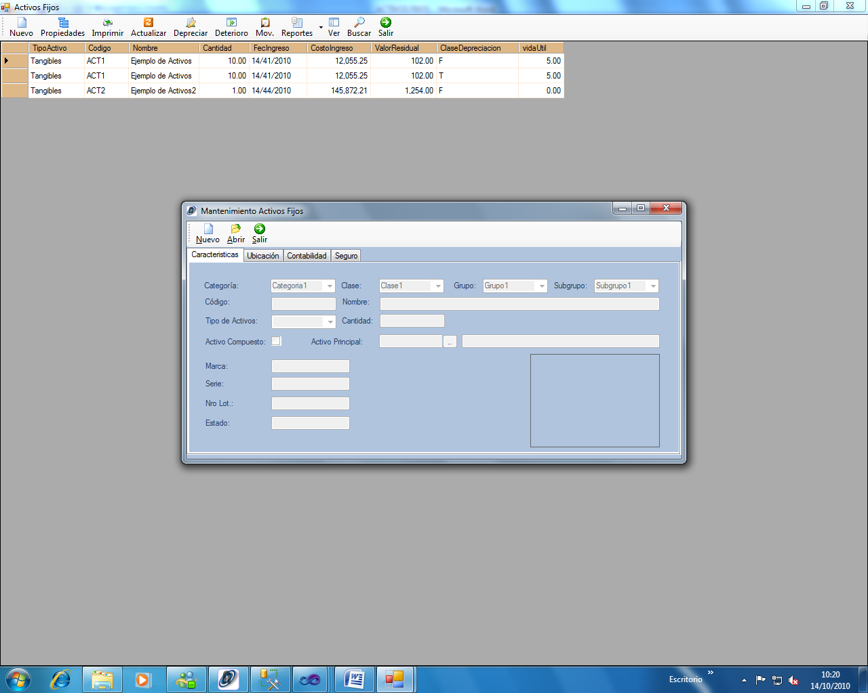
Figura20
Esta opción nos permite ingresar un nuevo activo, al hacer clic en el botón nuevo se habilitarán las siguientes opciones:
- Características: Aquí se detallan las diferentes características del activo como por ejemplo el código , el nombre, tipo de activo, cantidad, etc. Al hacer doble clic en el recuadro de la parte inferior derecha de la pantalla se le permitirá al usuario ingresar una imagen del activo (Figura21).

Figura21
- Ubicación: En esta opción se debe ingresar la ubicación del activo, el centro de costos, la persona responsable por el mismo, y los datos de los documentos de ingreso y salida del activo
- Contabilidad: Aquí debe ingresarse los costos, moneda, la clase de depreciación del activo y los indicativos contables.
- Seguro: Si el activo tiene seguro entonces aquí se deben ingresar los datos de la aseguradora, número de contrato fechas montos, etc.
Abrir:

Figura22
Al hacer clic en este botón se desplegará un cuadro de dialogo (Figura23) que permite al usuario buscar un activo por código, nombre y ubicación. Al hacer doble clic sobre el activo requerido se desplegarán los detalles del mismo en la ventana de mantenimiento de activos para que se pueda modificar o eliminar el activo seleccionado.
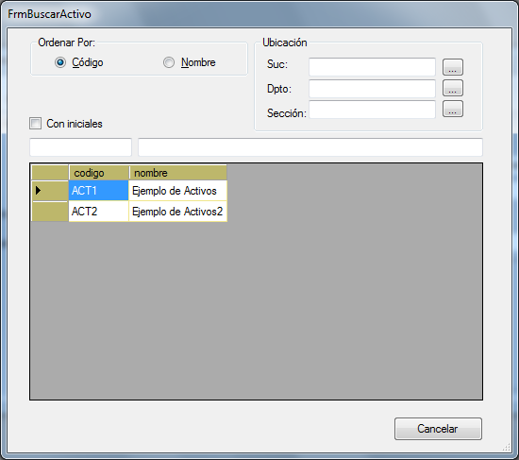
Figura23
Guardar:
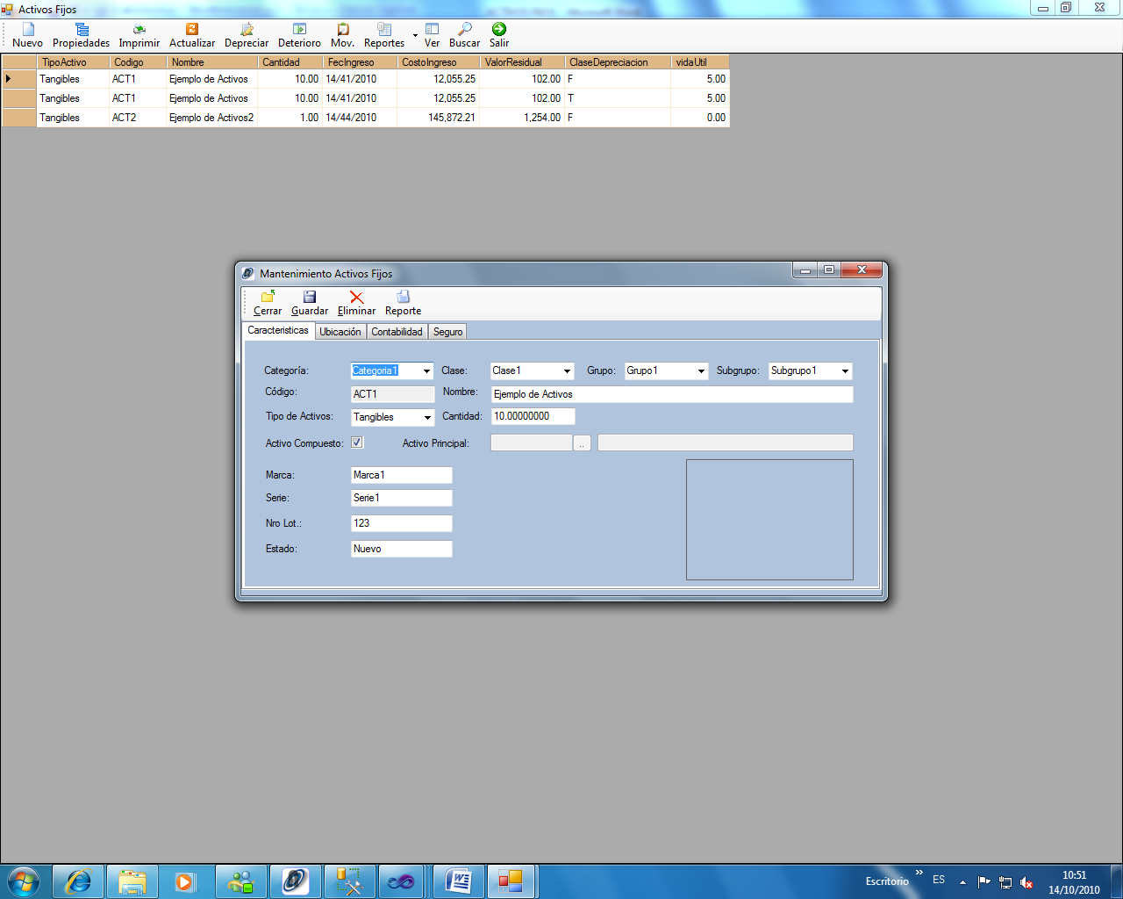
Figura24
Cuando se crea un nuevo activo este botón guarda las características del activo ingresado y cuando se abre un activo existente el botón guardar actualiza los datos que el usuario haya modificado.
Eliminar:

Figura25
Está opción se presenta cuando se abre un activo existente, al hacer clic en este botón el activo se eliminará permanentemente, por lo cual antes de realizar esta acción se desplegará un cuadro de dialogo pidiendo la confirmación de la eliminación del activo.
Reporte:

Figura26
Está opción se presenta cuando se abre un activo existente, al hacer clic en este botón se presentará un reporte del activo seleccionado(Figura27)
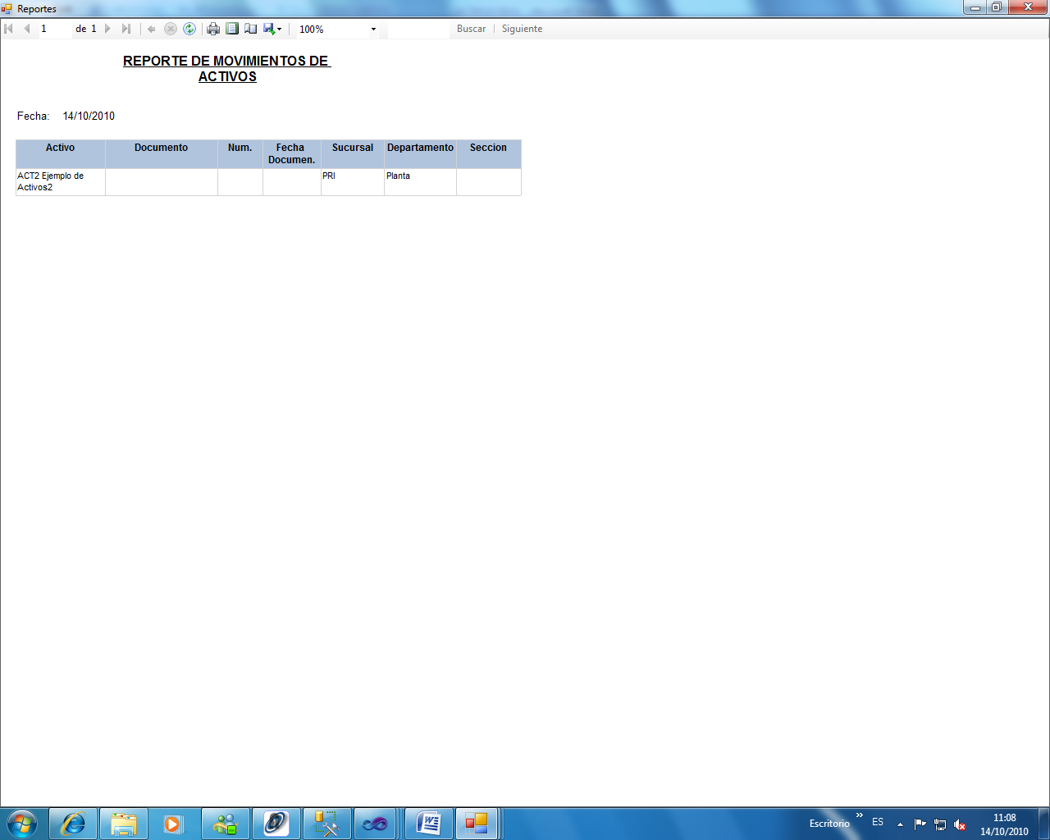
Figura27

REVALORIZACIÓN Y DETERIORO
Abrir:
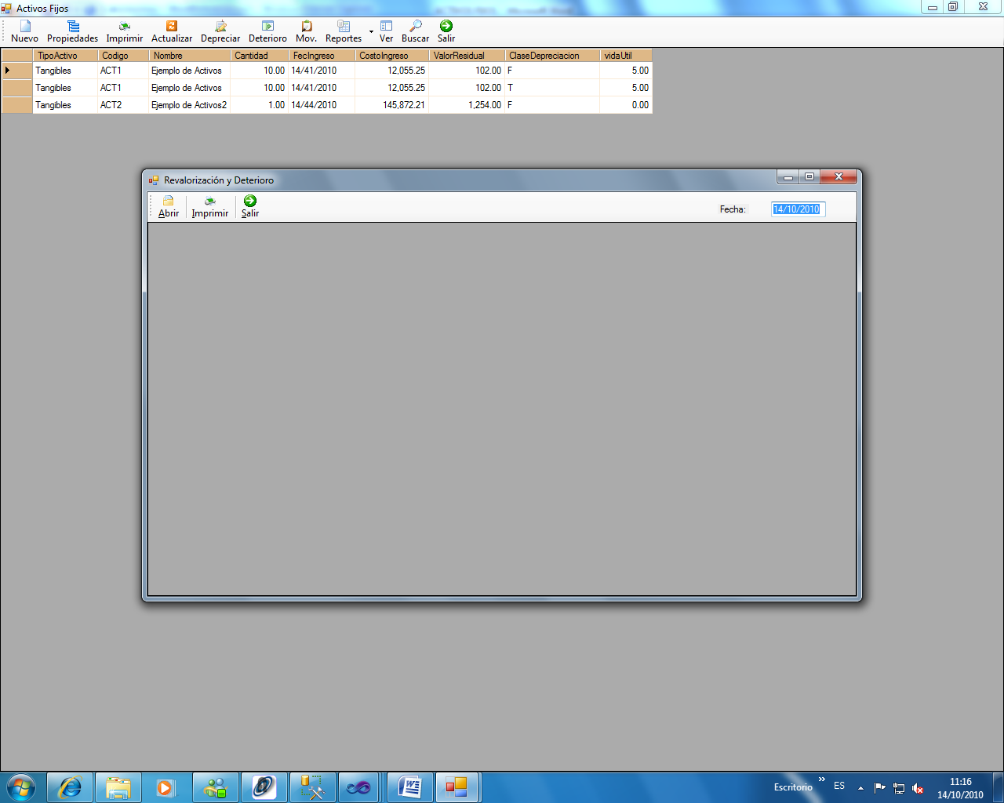
Figura28
Esta opción nos permite abrir los activos de una fecha determinada la misma que debe ingresarse en el cuadro de texto que se encuentra en la parte derecha de la barra (Figura29)
Propiedades:
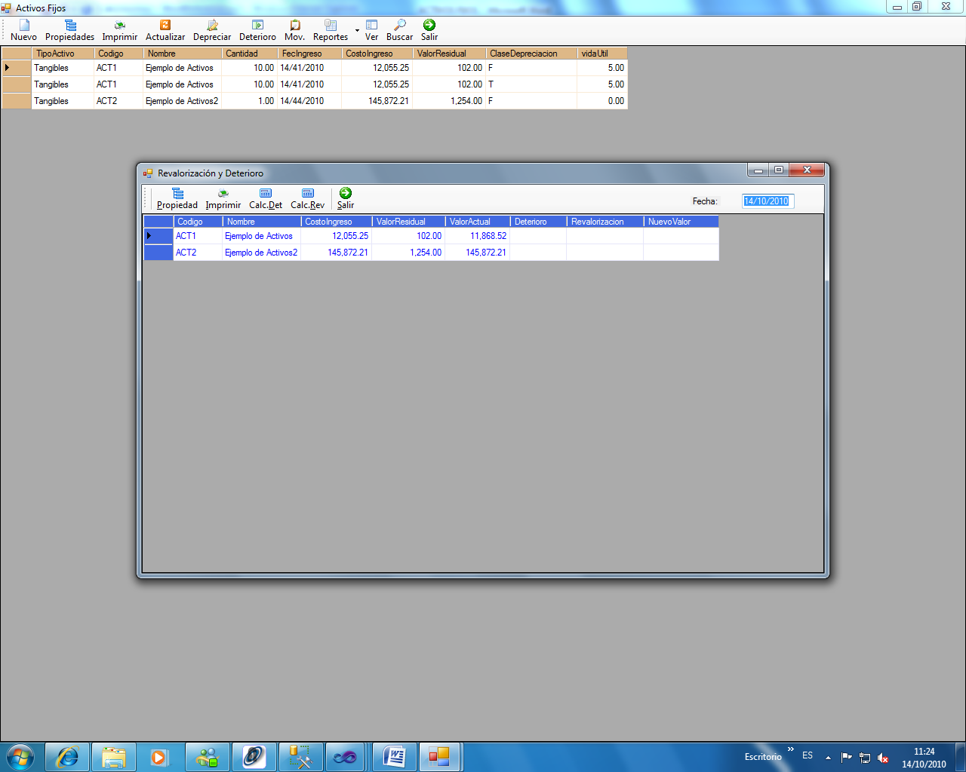
Figura29
Al hacer clic en este botón se desplegará la ventana de mantenimiento de activos (Figura2) con los detalles del activo. Para acceder a esta opción es necesario que se seleccione el activo requerido y luego se haga clic en el botón propiedad.
Calcular Deterioro:

Figura30
Esta opción nos permite calcular el deterioro de los activos para lo cual es necesario seleccionar el o los activos para los cuales se requiere realizar el cálculo. Al hacer clic en este botón se desplegará un cuadro de dialogo (Figura31) con las opciones:
- Porcentaje: al elegir esta opción se asigna al deterioro el porcentaje que el usuario ingrese del valor actual del activo
- Valor: Esta opción le permite al usuario ingresar el valor del deterioro del activo
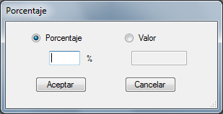
Figura31
Calcular Revalorización:

Figura32
Esta opción nos permite calcular la revalorización de los activos para lo cual es necesario seleccionar el o los activos para los cuales se requiere realizar el cálculo. Al hacer clic en este botón se desplegará un cuadro de dialogo (Figura31) con las opciones:
- Porcentaje: al elegir esta opción se asigna al deterioro el porcentaje que el usuario ingrese del valor actual del activo
- Valor: Esta opción le permite al usuario ingresar el valor del deterioro del activo

MOVIMIENTO DE ACTIVOS
Nuevo:
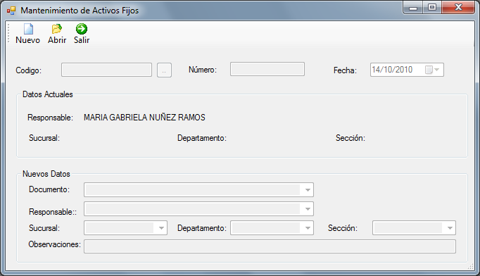
Figura33
Esta opción nos permite registrar nuevos movimientos que haya tenido el activo. Al hacer clic en este botón se habilitarán los cuadros de texto parta detallar el movimiento del activo (Figura34).
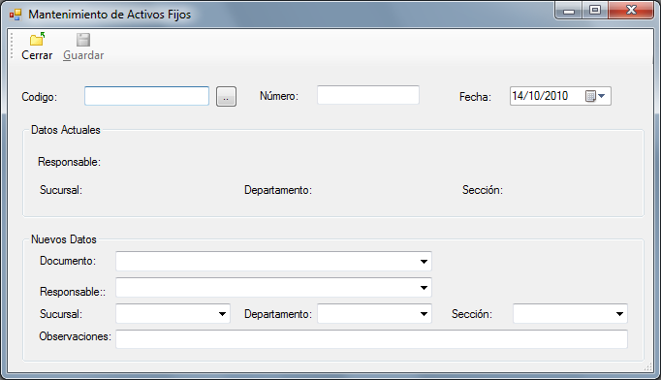
Figura34
Abrir:

Figura35
Al hacer clic en el botón abrir se desplegará un cuadro de dialogo con el listado de los movimientos de los activos (Figura36). Al hacer doble clic sobre el activo requerido se desplegará los detalles del movimiento permitiendo que el usuario modifique o elimine el
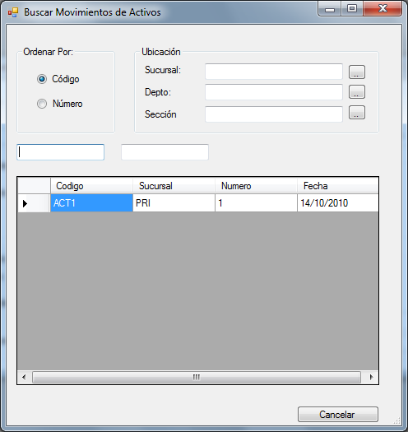
Figura36
Guardar:
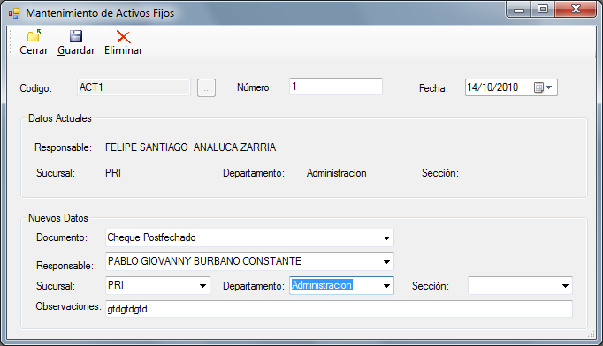
Figura37
Cuando se crea un nuevo movimiento este botón guarda las características del mismo y cuando se abre un movimiento existente el botón guardar actualiza los datos que el usuario haya modificado.
Eliminar:

Figura38
Está opción se presenta cuando se abre un movimiento existente, al hacer clic en este botón el movimiento se eliminará permanentemente, por lo cual antes de realizar esta acción se desplegará un cuadro de dialogo pidiendo la confirmación de la eliminación del movimiento.
REPORTES
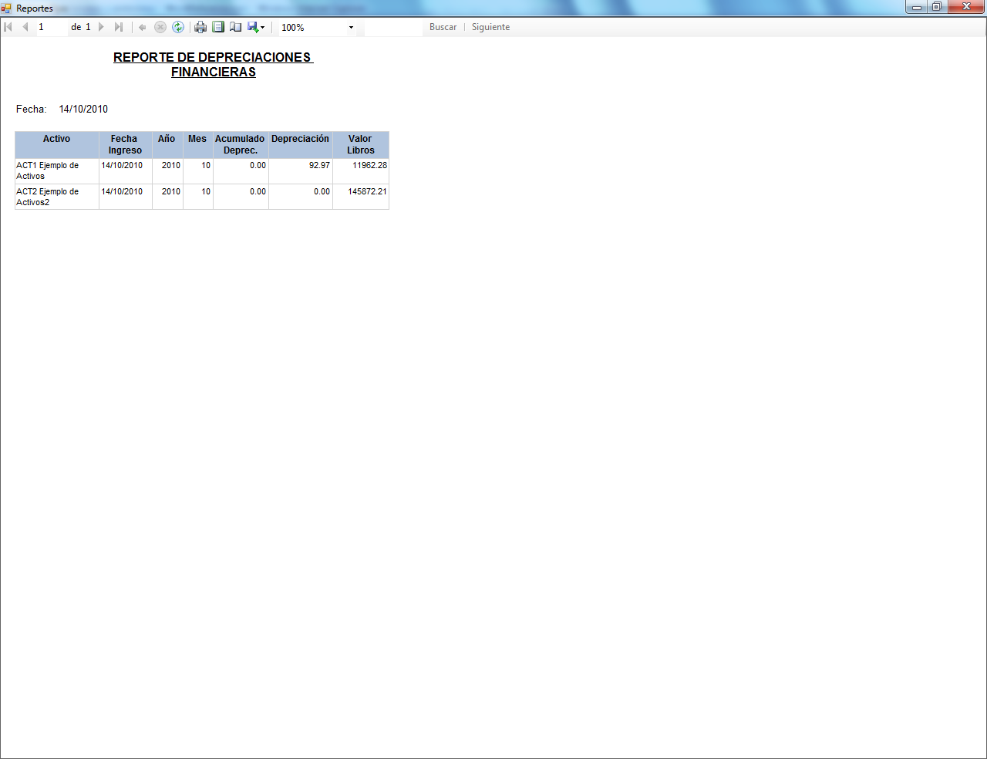
Figura39
Imprimir:

Figura40
Al hacer clic en este botón se desplegará el cuadro de dialogo para que el usuario escoja las opciones de impresión (Figura41)
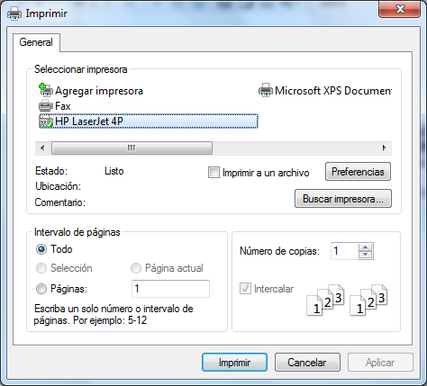
Figura41
Diseño de Impresión:

Figura42
Al hacer clic en esta opción se visualizará el reporte tal y como va a salir en la impresión.
Configurar Página:

Figura43
Esta opción permite al usuario cambiar las características de la hoja de impresión
Exportar:
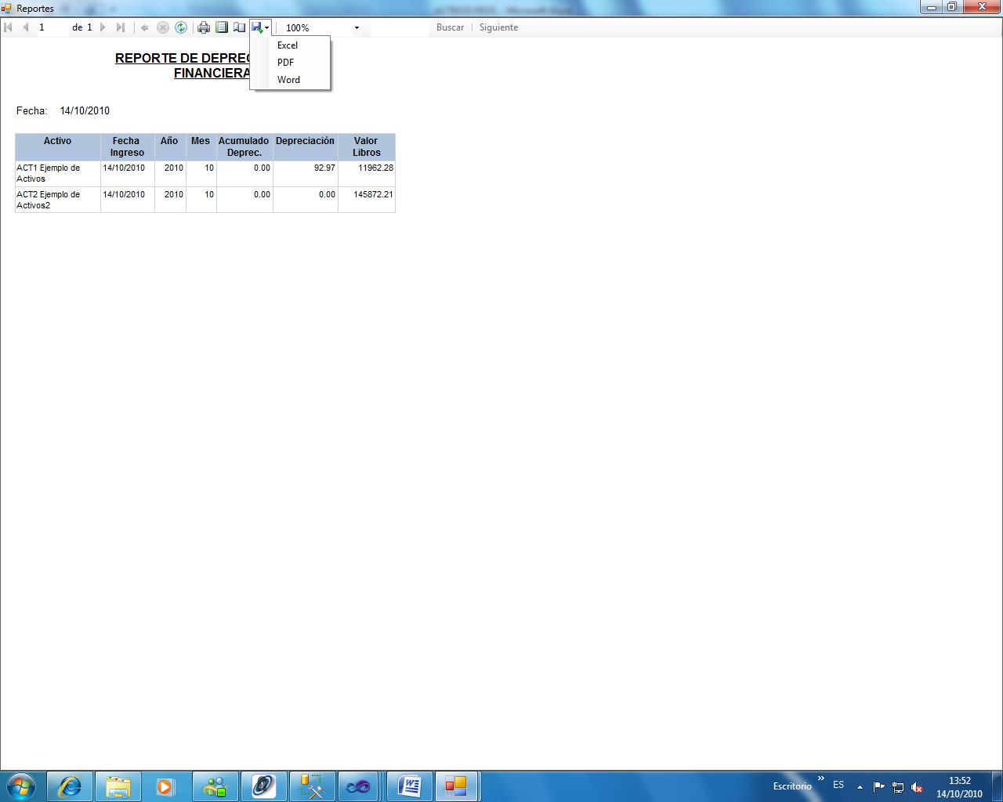
Figura44
Al dar clic en este botón se presentarán tres opciones (Figura42) las cuales le permiten al usuario exportar, el informe presentado en pantalla, a Excel, a PDF o a Word.

